四川省仪陇中学校教学设计表
备课时间： 2024年9月20日
年 级 |  | 高20 23 级 |  | 学 科 |  | 通用技术
课题名称 |  | 1.3 感受设计与技术的关系 |  | 课 型 |  | 讲授课
设 计 者 |  | 饶娟 |  | 课 时 |  | 第 1 课时
育 人  目 标 |  | 让学生建立正确的技术意识，培养学生科技报国的意识
学 习  目 标 |  | ①知道什么是技术，理解技术的基本性质
 |  | ②认识技术与人、自然、社会的关系
 |  | ③了解设计与技术的关系
学 习  重 点 |  | 设计与技术的关系 |  | 学 习  难 点 |  | 技术发明与技术革新
核 心  问 题 |  | 设计与技术的关系
课 时  目 标 |  | ①知道什么是技术发明，能区分技术发明与技术革新
 |  | ②知道技术的发展需要不断的改进设计，技术与设计有密切的关系
 |  | ③知道设计离不开现有的知识与技术，设计是对已有技术和知识的综合应用
教学过程
 | 学习内容 |  | 教师活动 |  | 学生活动 |  | 设计意图
任务一 | 情境导入 |  | 图示：达芬奇飞行器。  思考：当时为什么没有制造出类似直升机的飞行器？  讲解：达芬奇虽然设计出了螺旋桨，但受限于当时的机械、动力、材料等技术水平，并没有条件做出实用的直升机。  视频：自行车进化史  当已有的技术不能满足需求、达到设计的目的时，人们会不断开发、改进技术，而一项新技术的诞生也将为实现更多的设计带来可能。 |  | 思考并回答问题  学习、理解 |  | 引入“设计”这一概念
任务二 | 发明和改进是技术的源泉 |  | 讲解：  1.技术发明——创造自然界原来没有的事物  2.技术的发展需要不断改进设计——技术革新  案例：印刷术的发明和改进  讨论：技术革新和技术发明有什么区别和联系？  - 设计需要用到已有的技术  案例：汽车设计运用的知识及技术 |  | 学习、理解、思考  归纳：  技术发明：从无到有  技术革新：从有到新  学习、理解、思考 |  | 区分技术革新和技术发明
任务三 | 设计是技术发展的关键 |  | 讲解：  1.设计的定义  许多设计都是创新活动，但设计并不等同于创新  例：韩国“Oculus Tower”塔涉嫌抄袭“广州小蛮腰”  - 技术的根本目的是解决实际问题，而设计正是产生解决问题方法的主要途径。  3、技术创新将来源可分为两大类：一类是来源于有计划、有步骤的设计；一类是来源于偶然的发现。  视频：微波炉的发明 |  | 学习、理解、思考 |  | 通过具体的案例分析，让学生理解设计与技术的关系
任务四 | 知识应用：分析雅西高速公路“天梯高速路段”方案的设计 |  | 观看视频，阅读P25-26页  回答问题：  1、工程技术人员为什么不采用书中前三个方案？  2、第4个方案主要解决了哪些技术难题？  3、如果要求再降低高速公路的上升坡度，你会如何修改设这个设计方案？ |  | 分组讨论，回答问题 |  | 分析如何通过设计解决技术问题。
作 业  设 计 |  | 见课后作业
板 书  设 计 |  | 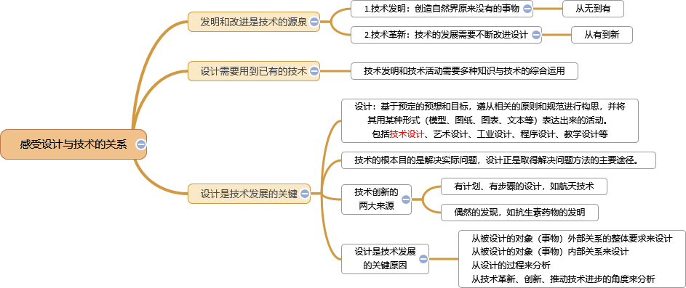
教 学
反 思

